Лекция 5. Методы управления

5.1. Классификация и мотивационная направленность различных методов управления
5.2. Организационно-распорядительные методы управления
5.3. Экономические методы управления и их развитие в условиях перехода к рыночным отношениям
5.4. Социально-психологические методы управления и их роль на современном этапе
5.5. Вопросы для самоконтроля
5.6. Глоссарий по лекции 5
5.7. Использованные информационные ресурсы

Аннотация. В данной теме приведена классификация и мотивационная направленность различных методов управления обозначены экономические методы управления и их развитие в условиях перехода к рыночным
отношениям; рассматриваются социально-психологические методы управления и их роль на современном этапе.
Ключевые слова. Методы управления, управление, экономические интересы, экономические стимулы, эффективность управления.
Методические рекомендации по изучению темы. Вначале необходимо изучить теоретическую часть с определениями основных понятий, выводом формул. После этого следует ответить на теоретические вопросы, приведённые в конце темы. Для контроля усвоения материала необходимо пройти тестирование по данной теме. Вопросы, возникшие при изучении данной темы, можно обсудить в разделе Обсуждений.

5.1. Классификация и мотивационная направленность различных методов управления

Рассмотренные теории мотивации (4 тема) позволяют определить достаточно широкий спектр стимулов преимущественно нематериального характера и методы управления.
Методом управления называется совокупность приемов, способов осуществления целенаправленного воздействия на производственный коллектив и пути решения управленческих задач. Это совокупность инструментов, приемов, осуществления мотивации.
Совокупность методов управления обусловлена целями управления, особенностями объектов и субъектов управления, а также ситуацией.
Теоретическая основа методов управления требует глубокой и тщательной проработки, поскольку наиболее активный и действенный инструмент управления способен при неправильном его использовании привести к отрицательный последствиям. Это более усугубляется при деформациях или неверном формирования механизма управления.
Методы управления отличаются, прежде всего, мотивационной характеристикой, определяющей направление воздействия на объект управления.
Рассмотренные теории мотивации (4 тема) позволяют определить достаточно широкий спектр стимулов преимущественно нематериального характера и методы управления.
Методом управления называется совокупность приемов, способов осуществления целенаправленного воздействия на производственный коллектив и пути решения управленческих задач. Это совокупность инструментов, приемов, осуществления мотивации.
Совокупность методов управления обусловлена целями управления, особенностями объектов и субъектов управления, а также ситуацией.
Теоретическая основа методов управления требует глубокой и тщательной проработки, поскольку наиболее активный и действенный инструмент управления способен при неправильном его использовании привести к отрицательный последствиям. Это более усугубляется при деформациях или неверном формирования механизма управления.
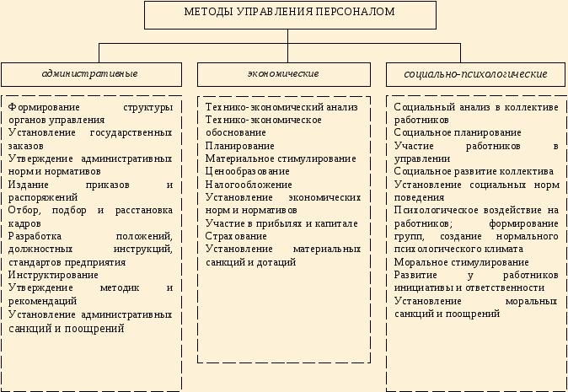
Методы управления отличаются, прежде всего, мотивационной характеристикой, определяющей направление воздействия на объект управления.

5.2. Организационно-распорядительные методы управления

Особое место в системе методов управления занимают организационно-распорядительные методы или административные методы управления.
Сущность организационно-распорядительных методов состоит в том, что любая совместная деятельность людей должна быть надлежащим образом организована, т. е. спроектирована, нацелена, регламентирована, а также снабжена необходимыми инструкциями, фиксирующими правила поведения персонала в различных ситуациях.
Основа организационно-распорядительных методов — организационные отношения, объективно существующие в любом обществе, любой социально-экономической системе. На их базе формируются многообразные отношения управления.
Любые организационные отношения — это, прежде всего, субъектно-объектные отношения, которые включают в себя отношения прав и ответственности, властности, компетентности.
Организационные отношения служат основой для построения иерархии власти, то есть системы соотношения прав и ответственности. Эта система играет решающую роль при построении организационно-распорядительных методов управления. Для того чтобы они работали эффективно, необходимы два основных условия:
• сбалансированность прав и ответственности на каждом уровне, что создает тождественность субъекта и объекта управления;
• сбалансированность прав и ответственности между уровнями управления; при этом каждый промежуточный уровень должен быть в качестве передающего устройства, не создающего помех и перекосов в системе управления.
Рычагами (формами) воздействия являются:
- указы,
- законы и нормы,
- постановления,
- приказы,
- распоряжения и команды,
- регламентирующие и административные акты,
- инструкции и т. д.
Выделяют три группы организационно-распорядительных методов
• распорядительные;
• организационно-стабилизирующие;
• дисциплинирующие.
Их используют комплексно, и они тесно взаимосвязаны друг с другом.

5.3. Экономические методы управления и их развитие в условиях перехода к рыночным отношениям

Экономическим методам управления отводится центральное место. Это обусловлено тем, что отношения управления определяются в первую очередь экономическими отношениями и лежащими в их основе объективными потребностями, и интересами людей.
Сущность экономических методов — в воздействии на экономические интересы потребителя и работников с помощью цен, оплаты труда, кредита, прибыли, налогов и других экономических рычагов, позволяющих создавать эффективный механизм работы.
Экономические методы основываются на использовании стимулов, предусматривающих заинтересованность и ответственность управленческих работников за последствия принимаемых решений и побуждающих работников добиваться инициативного осуществления поставленных задач без специальных на то распоряжений.
Потребность в экономических методах управления закономерно и существенно возрастает, поскольку в условиях развития частного предпринимательства не всегда возможно и разумно решать с помощью директивного воздействия сложную совокупность задач удовлетворения растущих потребностей населения.
Экономические методы основываются на правильном использовании экономических законов производства и по способам воздействия известны как «метод пряника».
Экономические методы управления являются способами воздействия на персонал на основе использования экономических законов и обеспечивают возможность в зависимости от ситуации как «одарять», так и «карать».
Эффективность экономических методов управления определяется:
- формой собственности и ведения хозяйственной деятельности,
- принципами хозяйственного расчета,
- системой материального вознаграждения,
- рынком рабочей силы,
- рыночным ценообразованием,
- налоговой системой,
- структурой кредитования и т.п.
Наиболее распространенными формами прямого экономического воздействия на персонал являются:
- хозяйственный расчет
- материальное стимулирование
- участие в прибылях через приобретение ценных бумаг (акций, облигаций) организации.
Особенности экономических методов управления состоят в том, что они:
• базируются на некоторых общих правилах поведения, дающих возможность маневрировать ресурсами, тогда как административные характеризуются конкретно-адресными заданиями, ориентированными на достижение целей управляемой системы путем формирования ее четкой структуры, создания условий для подготовки, принятия и реализации решений;
• оказывают на производителей и потребителей косвенное воздействие, посредством системы отношений учитывают интересы коллектива и отдельных работников;
• непременно предполагают самостоятельность предприятия на всех уровнях при одновременном возложении на него ответственности за принимаемые решения и их последствия;
• побуждают исполнителей к подготовке альтернативных решений и выбору из них наиболее соответствующих интересам коллектива.
Экономические методы можно подразделить по виду их воздействия на две группы:
1. Экономическое воздействие государства на производственные и коммерческие структуры.
2. Экономические методы, стимулирующие деятельность внутри фирмы, предприятия.

5.4. Социально-психологические методы управления и их роль на современном этапе

Установлено, что результаты труда во многом зависят от целого ряда психологических факторов. Умение учитывать эти факторы и с их помощью целенаправленно воздействовать на отдельных работников поможет руководителю сформировать коллектив с едиными целями и задачами. Социологические исследования свидетельствуют о том, что если успех деятельности хозяйственного руководителя на 15 % зависит от его профессиональных знаний, то на 85 % - от умения работать с людьми.
Социально-психологические методы управления представляют собой совокупность специфических способов воздействия на личностные отношения и связи, возникающие в трудовых коллективах, а также на социальные процессы, протекающие в них. Они основаны на использовании моральных стимулов к труду, воздействуют на личность с помощью психологических приемов в целях превращения административного задания в осознанный долг, внутреннюю потребность человека.
Поскольку содержание духовной жизни общества отличается исключительным разнообразием, различны интересы, вкусы и взгляды различных групп людей, социально-психологические методы также весьма разнообразны. В связи с этим особую важность приобретает их классификация. Один из возможных способов заключается в последовательной иерархии социальных процессов по уровням:
1) общество;
2) коллектив;
3) группа;
4) личность.
Рассмотрим эту классификацию методов подробнее.
На уровне общества действуют методы управления социально-массовыми процессами. Это, главным образом, методы воздействия средств массовой информации, пропаганды на население страны, регионов, социальные слои с целью формирования определенных представлений о текущем моменте и состоянии общества.
На следующем уровне действуют методы управления коллективами и группами, включающие:
1) оценку индивидуальных качеств работников;
2) выработку ориентиров, создающих условия для максимального проявления профессиональных качеств работников.
Организующая сила коллективного общения формирует не только профессиональные качества работника, но и развивает его как целостную личность. Тем самым социальная устремленность коллектива связывается с социальной устремленностью, морально-этическими нормами поведения отдельного работника.
Социально-психологические методы прямо или косвенно направлены на повышение творческой активности и инициативы всех работающих в организации. Это поощрение изобретательской и рационализаторской деятельности, воспитание группового самосознания коллектива, сохранение и развитие традиций и обычаев данной организации, установление в коллективе благоприятной психологической атмосферы, вовлечение работников в управление, комфортные условия труда, обучение работников и т.д.

